Ejercicio teatral con “por favor”, “gracias”, “perdón” y “permiso”
1. Observe la siguiente ilustración:
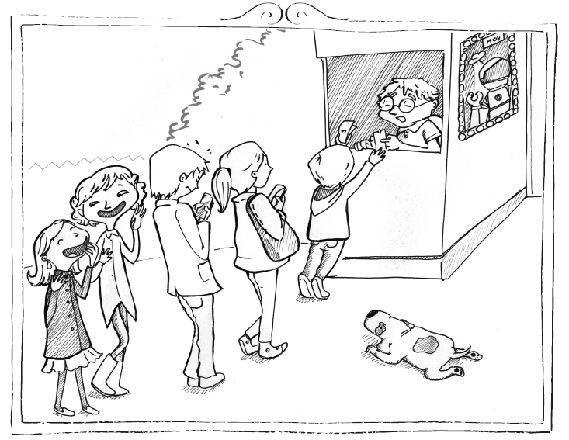
Ilustración de María José Quintana.

2. En grupos organizados por el profesor, preparen breves minutos una presentación teatral, que cumpla con las siguientes condiciones:
- El argumento debe estar desarrollado a partir de la situación dada (personas haciendo fila para comprar entradas para un espectáculo), y debe presentar un conflicto entre personas.
- Cada personaje debe decir por lo menos una vez, alguna de las siguientes palabras o expresiones de cortesía: “por favor”, “gracias”, “perdón”, “permiso”.
- Los actores deben usar un adecuado lenguaje verbal y paraverbal (usar vocabulario pertinente y de acuerdo a la situación, y también ser expresivos en el tono, gestos y lenguaje corporal)
- La presentación debe prepararse en no más de 5 minutos, y presentarse en el mismo plazo de tiempo (como máximo).

